Git pull --rebase orgin master (из видео) – рекомендуется делать для устранений ошибок, но git status не должен показывать изменений иначе сотрутся наши изменения.

Git stash – прячет изменения

Git stash pop – вытаскивает эти изменения

**Merge или rebase**

**Merge –** соединяет ветки, устроняет(как?) конфликты, но история изменений становится ужасной

**Rebase –** переносит ваши коммиты в конец ветки, возможны конфликты если работать на одной ветке нескольким разрабам.

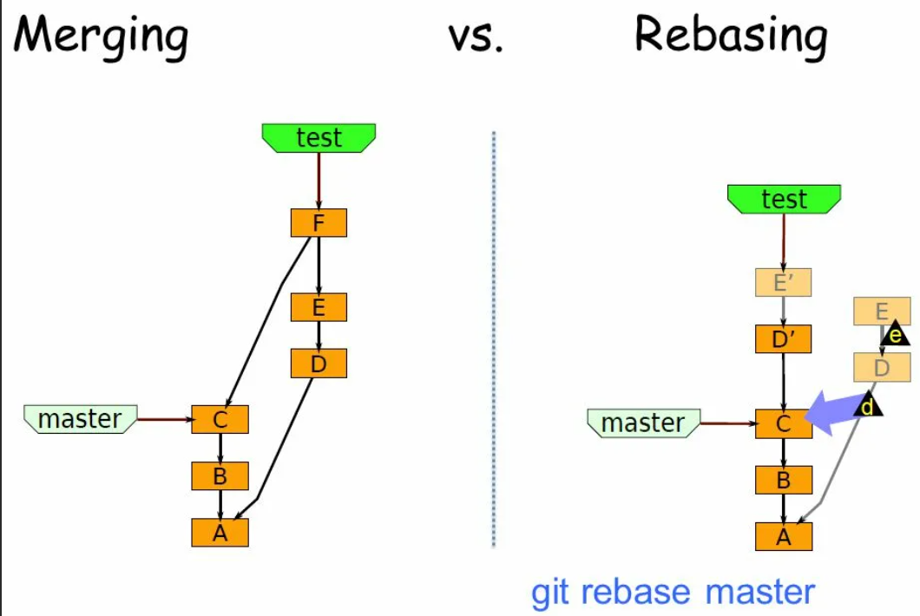

**Origin –** название-ссылка на удаленный репозиторий (origin master – это уточнение что имеется ввиду мастер сервера)

Состояние **HEAD detached** означает что HEAD указывает не на вершину какой либо ветки, а просто на какой-то коммит.